PLANINSKI KROŽEK
vabi v soboto, 16.3.2024 na planinski pohod na
MRZLICO (1122 m)

PRIMERNOST: za učence od 1-9. razreda, sorodnike
ZAHTEVNOST: lahka označena pot
ČAS HOJE: skupaj 3 - 4 ure (1,5-2 uri v eno smer )

URNIK IN SMER POHODA: Odhod avtobusa iz Vidma ob 8.00 (pred trgovino Špar) in ob 8.10 iz Sel. Vrnitev med 16. in 17. uro. Z avtobusom se bomo odpeljali proti Preboldu. Serpetinasta cesta nas bo vodila do prelaza Podmeja, kjer bomo v bližini lovskega doma parkirali in začeli naš pohod na Mrzlico.

OPIS: Mrzlica je s 1122 metri četrti najvišji vrh Posavskega hribovja. Zaradi svoje višine je Mrzlica razgledna gora, najlepši pogled pa se odpre na Savinjsko dolino in hribovja, ki jo obdajajo. V pomoč pri orientaciji nam je na samem vrhu razgledna plošča na katero je vpeta vpisna skrinjica. Pod vrhom se nahaja »Planinski dom na Mrzlici«, kjer so tudi številna igrala in klopi.

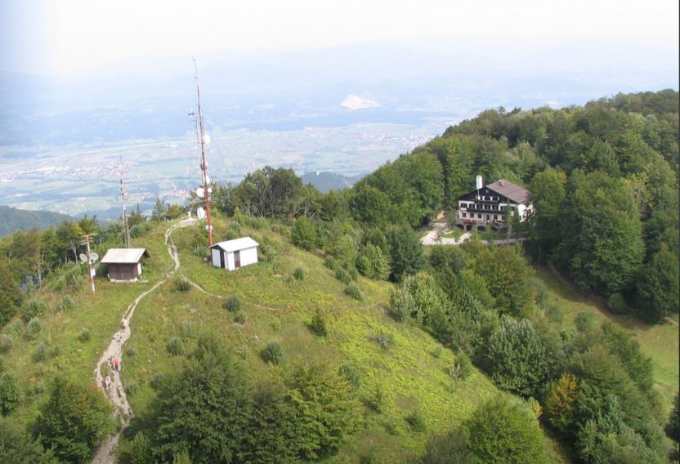
KAJ POTREBUJEMO ZA IZLET:
- pohodne čevlje
- oblačila prilagojena vremenu,
- rezervna oblačila
- pohodne palice
- nahrbtnik, hrano in pijačo
- dnevnik Mladega planinca
- dobro voljo in nekaj kondicije
Izlet vodijo vodniki PZS in PD Naveze ter mentorice krožka.

CENA PREVOZA: 14 €
VABLJENI!
PRIJAVNICA ZA PLANINSKI IZLET (PRIJAVNICO in DENAR oddaj do petka, 8.3.2024)
S podpisom potrjujem, da se moj otrok ____________________________________, učenec/učenka _______. razreda udeleži planinskega pohoda na Mrzlico, ki bo potekal v soboto, 16.3.2024, v okviru planinskega krožka Zavoda OŠ Videm in Planinskega društva Naveza.

Osnovnošolski otroci se lahko izleta udeležijo samo s plačano letno članarino PZS oz. PD Naveza (9€ - velja od januarja 2024 do konca januarja 2025), v okviru katere so na pohodnih zavarovani. Ostali družinski člani plačajo samo prevoz.

Na izlet dodatno prijavljam še: _______________________________________________________________
Kraj in datum: ____________________________ Podpis starša: _________________________________
Telefonska št. staršev: ___________________________________
Za prijavo šteje oddan denar in prijavnica; izleta po plačilu zadnjih 5 dni pred izletom ni možno odjaviti (denar se ne vrača, razen če si najdete ustrezno zamenjavo, saj ste rezervirali mesto na avtobusu, katerega stroške moramo tudi plačati).
* V primeru neugodnih epidemioloških razmer, vremenskih razmer, premajhnega števila prijavljenih se lahko izlet prestavi ali odpove.

